Руководство пользователя по работе с Информационной системой социально-психологического тестирования для выявления латентной и явной рискогенности социально-экономических условий, формирующих психологическую готовность к аддиктивному (зависимому) поведению у лиц подросткового (юношеского) возраста (далее - Система, ИС СПТ)
Для того чтобы начать тестирование, необходимо в адресной строке набрать адрес http://spt66.eduservices.ru/login и в открывшемся поле нажать «Вход по одноразовому паролю» (Рисунок 1).
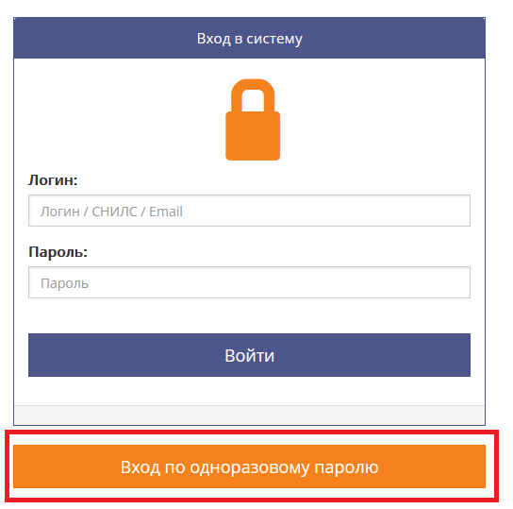
Рисунок 1 – Вход в систему тестирования

После входа в систему необходимо ввести парольную фразу и нажать «Вход» (Рисунок 2).
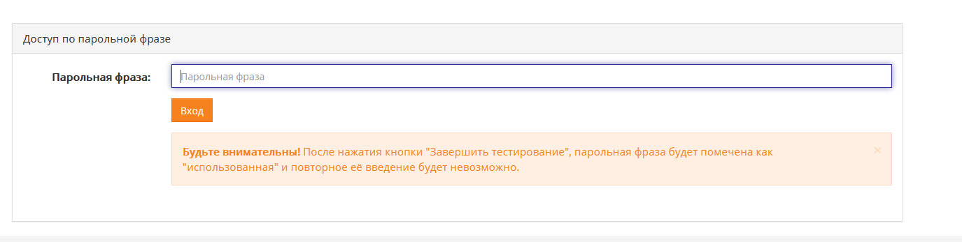
Рисунок 2 – Ввод парольной фразы
Затем необходимо выбрать доступное тестирование (Рисунок 3).
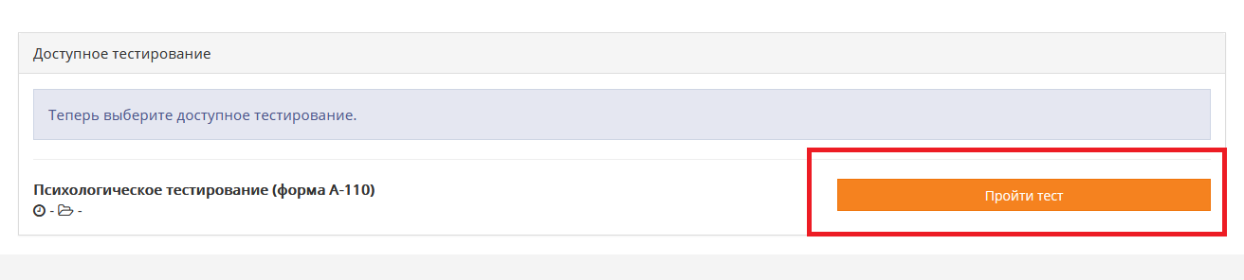
Рисунок 3 – Выбор теста
Тест состоит из двух разделов:
- Обязательные поля с указанием возраста и пола ()
- Ответы на вопросы
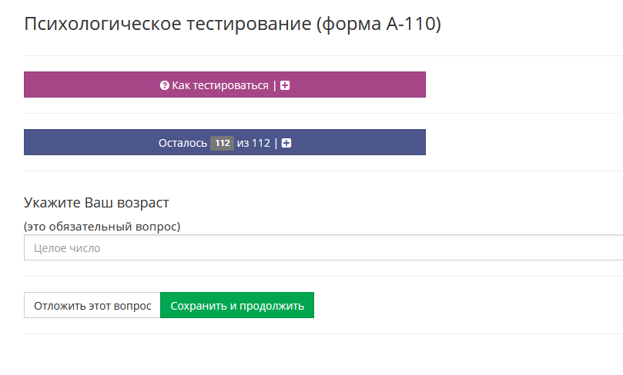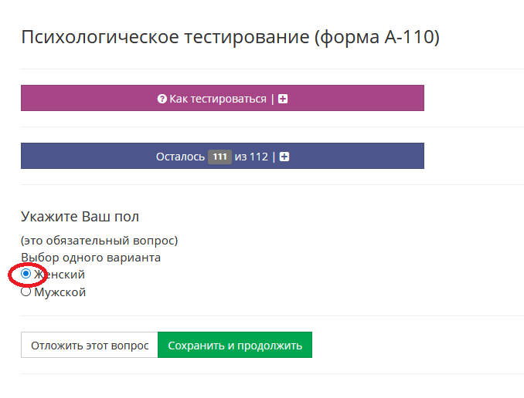
Рисунок 4– Заполнение полей Раздела 1
После заполнения обязательных полей Раздела 1, можно приступать к ответам на вопросы Раздела 2.
В Разделе 2 тестируемый должен выбрать и отметить один из предложенных вариантов, который совпадает с его мнением (Рисунок 5).
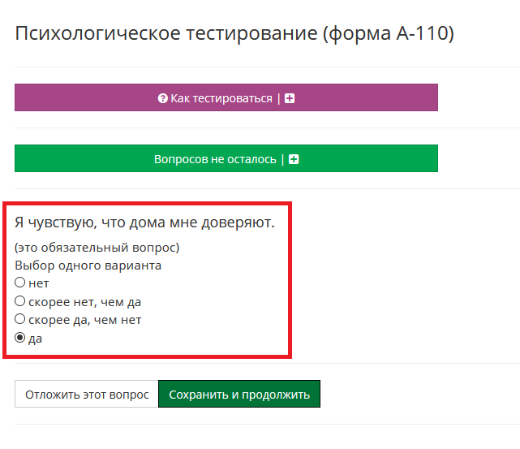
Рисунок 5 – Выполнение Раздела 2
После выбора ответа необходимо нажать «Сохранить и продолжить» (Рисунок 6)
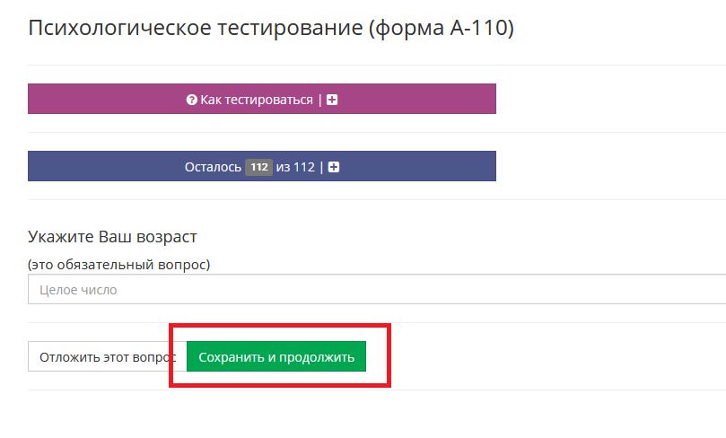
Рисунок 6 – Сохранение выбранного ответа
После заполнения полей с вопросами тестирования необходимо нажать «Завершить тестирование» (Рисунок 7).
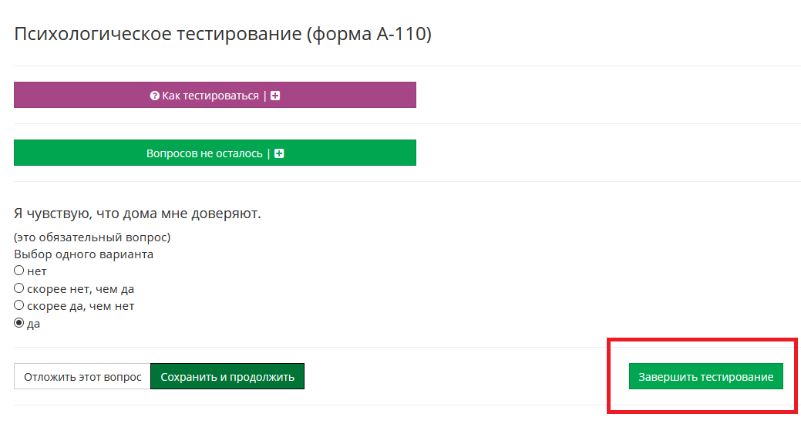
Рисунок 7 – Завершение тестирования

